組織の信頼性を高めて、支援者を増やそう

市民活動団体の情報発信セミナー＆
評価制度説明会


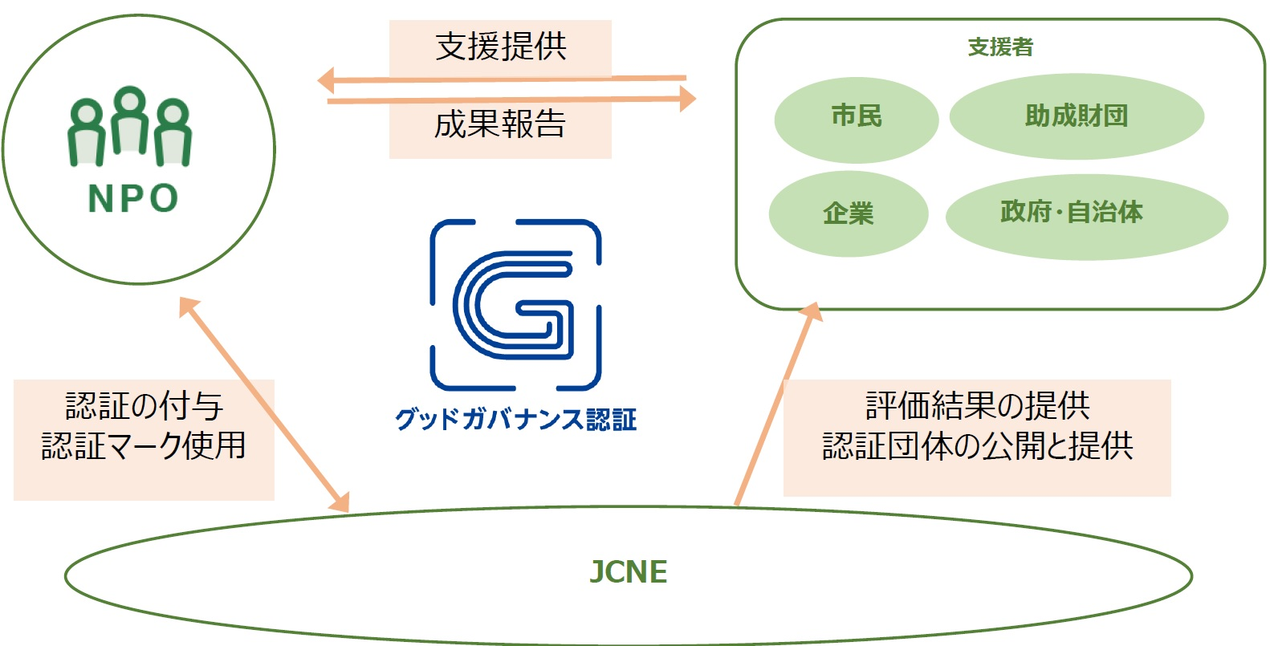

茨城県内でもNPO法人数は845団体にまで増加しました（2019年7月末現在）。また非営利特化型の一般社団法人も 数百あります。新聞やテレビなどで、市民がこれら市民活動 団体の活動に触れることも当たり前になってきました。

一方で、欧米諸国と比較すると、市民活動団体に対する市民の信頼性は決して高いとは言えません。団体による情報公開、発信が足りなかったり、寄付や会費、ボランティアでの支援 など、団体による市民参加の呼びかけが不十分なことも要因と考えられます。

潜在的な支援者となる市民や企業、助成機関の信頼を勝ち 取るには、市民活動団体自ら積極的に活動情報を発信し、団体の情報開示を行うこと、またガバナンスを向上し、維持する ことが重要です。

そこで、ガバナンス向上に取り組む市民活動団体の組織評価の仕組みが誕生しました。潜在的支援者と団体の懸け橋となる、非営利組織評価センターによる第三者の「グッドガバナンス 認証制度」です。

活動の情報を積極的に発信し、また組織の土台を改善して、活動の成果、組織の信頼性を高め、さらなる支援を集めませんか。
詳細は裏面

行事名 | 市民活動団体の情報発信セミナー | 市民活動団体の評価制度説明会
日 時 | 2019年１０月２９日（火）
日 時 | 12:45～14:45（受付開始：12:30） | 15:00～17:00（受付開始：14:50）
会 場 | 水戸市役所 2階 市民協働会議室 こみっとルーム（茨城県水戸市中央1-4-1） ※ 地図は裏面
内 容 | - 押さえておきたいコンセプト  - インターネットを通じた発信の秘訣  - ブログとSNSの活用、使い分け  - 情報発信の体制  - 今後に向けたヒント などなど | - 話題提供：「NPOを取り巻く環境とガバナンス」  - 制度説明  - 非営利組織評価センター及び評価制度のご紹介  - 評価基準の説明  - ミニ・グループワーク：「組織評価シートに基づく、団体自己評価」
講 師 | 一般財団法人 非営利組織評価センター 業務執行理事 山田 泰久 氏  NPO法人 CANPANセンター 代表理事
対 象 | 市民活動団体の職員、ボランティア、役員、寄付者、企業、助成機関など、ご関心のある方はどなたでも
定 員 | 30名（申込先着順）
資料代 | 500円（税込、当日現金払い） | 無料！
主 催 | 認定NPO法人 茨城NPOセンター・コモンズ | 認定NPO法人 茨城NPOセンター・コモンズ  一般財団法人 非営利組織評価センター
後 援 | 水戸市（予定）
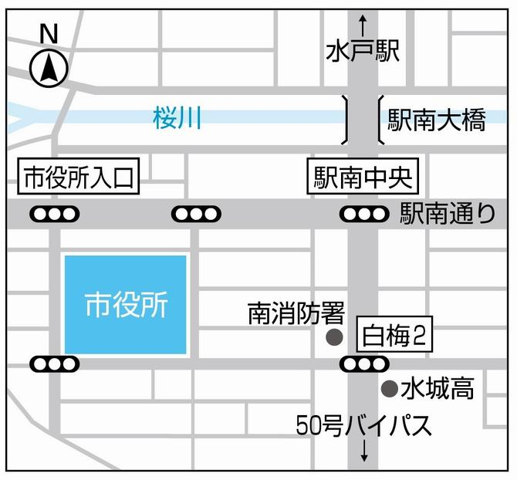
会 場

水戸市役所 2階 市民協働会議室 こみっとルーム
（茨城県水戸市中央1-4-1）
- 水戸駅南口から車で約5分、徒歩約15分
- 無料駐車場がありますが、なるべく公共交通機関をご利用ください。

茨城ＮＰＯセンター・コモンズとは
セーフティネットづくりに取り組む活動を支え、ネットワーク化し、または自ら取り組んで、その芽を育てることによって、また 地域における民間非営利団体の活動基盤の充実を図ることによって、様々な課題当事者が社会的に包摂され、多様性が尊重され、人や組織がつながり共に行動する市民社会の実現を目的としています。

ひきこもりがちな市民、子ども、外国人、被災者、高齢者、障がい者、またそれら市民を支える地域社会の民間非営利団体などを対象として、①セーフティネットのインキュベーション、②ネットワーク化、③担い手の育成、④活動資源の仲介に取り組んでいます。
非営利組織評価センターの評価基準

行事名 | NPO組織基盤強化セミナー NPO会計入門編 ～基礎から学ぼう/学び直そう～
日 時 | 2019年１２月４日（水） | 2019年１２月１０日（火） |  | 2019年１２月１８日（水）
時間帯 | 13:30～16:30（受付開始：13:15）
会 場 | 【県央会場】  水戸市役所 2階 市民協働会議室 こみっとルーム  （茨城県水戸市中央1-4-1） | 【県南会場】  つくばカピオ ３階 中会議室  （茨城県つくば市竹園1丁目10-1）  - つくばエクスプレス「つくば駅」下車 A3出口 より徒歩10分  - お車の場合、近隣の有料駐車場をご利用ください。駐車料金の割引サービスはございません。 |  | 【県西会場】  古河市中央公民館  （茨城県古河市下大野2248）  - 無料駐車場あり。
内 容  （各会場共通） | - NPO法人として必要な手続きの基本  - NPO法人の会計と税務  - 簿記の基礎 |  | - 会計帳簿の管理方法  - オススメの会計ソフト  - NPO法人会計基準と、その改正内容 | - よく使われる勘定科目  - 事業ごとの会計管理  - 貸借対照表の公告手続き など
講 師 | 認定NPO法人 茨城NPOセンター・コモンズ 常務理事・事務局長 大野 覚
対 象 | NPO法人やボランティア団体、一般社団法人の会計担当者、役員、会計税務専門家、これからNPO法人設立を希望する方など  - NPO法人会計基準は、ボランティア団体や一般社団法人も採用することができます。
資料代 | 500円（税込、当日現金払い）
主 催 | 茨城県（県民生活環境部 女性活躍・県民協働課）、チャレンジいばらき県民運動、認定NPO法人茨城NPOセンター・コモンズ
後 援 | 水戸市 | つくば市 |  | 古河市
お申し込み、お問い合わせ
認定NPO法人 茨城NPOセンター・コモンズ
常務理事・事務局長 大野 覚
〒310-0031 茨城県水戸市大工町1-2-3 トモスみとビル 4階 みとしんビジネスセンター C-1
電話：029-300-4321 FAX：029-300-4320
eメール：info@npocommons.org ウェブサイト：www.npocommons.org

団体名
役職名 |  | 氏 名
住 所 | 〒
電話番号 |  | ＦＡＸ番号
ｅメール・アドレス |  | 参加する行事 | □市民活動団体の情報発信セミナー  □市民活動団体の評価制度説明会
組織基盤強化セミナー | 参加する ・ 参加しない | 参加する会場 | 県央 ・ 県南 ・ 県西
※ 個人情報は、本事業運営及び関連するご連絡のみに使用致します。 ※ 1団体複数名でのご参加も歓迎です。

